暨南大学本科实验报告专用纸
课程名称 计算机视觉实验 成绩评定
实验项目名称 图像缩小、恢复与频域分析
指导教师 赵乘骥 实验项目类型 仿真 实验地点 教108
学生姓名 陈亿锋 学号 2023101159 组号 无
学院 国际能源学院 系 专业 自动化
实验时间2026年4月10日下午～4月10日下午温度22℃湿度 73%
- 实验目的
1.掌握图像下采样中高频信号折叠产生混叠的物理本质，理解抗混叠滤波的必要性
2.验证经验公式 σ≈0.45M 的正确性，掌握高斯滤波下采样的工程实现方法​
3.通过傅里叶变换直观分析图像频域特征，验证滤波与下采样对频谱的影响​
4.实现自适应下采样算法
5.通过误差热力图直观对比不同下采样方案的优劣
6.完成本次课程实验报告。
- 实验原理
1. 直接下采样：直接按步长抽取像素，未做抗混叠滤波，高频信号会折叠到低频，产生严重混叠伪影（如棋盘格摩尔纹、Chirp 图网格伪影）
2. 高斯滤波下采样：下采样前用高斯滤波滤除高于奈奎斯特频率的高频成分，避免混叠，经验公式：$σ$≈0.45M（M为下采样倍数，本实验M=4，对应$σ$=1.8）
3. FFT 频谱验证：通过傅里叶变换直观展示混叠现象：直接下采样频谱出现高频折叠，高斯下采样频谱仅保留低频成分
4. 针对全局统一下采样的痛点（细节区过度模糊、平坦区冗余采样），实现内容感知的差异化缩放：
梯度分析：用 Sobel 算子计算梯度幅值，区分高细节区与平坦区
局部 M/$σ$ 映射：梯度大→小M+小$σ$（弱滤波，保细节）；梯度小→大M+大$σ$（强滤波，抗混叠）
5. 效果对比：通过误差热力图，对比自适应方案与全局统一下采样的优劣。
- 实验内容
任务一：① 生成桃盘格和chirp测试图
②直接下采样，观察混叠
③加高斯滤波再下采样，对比差异
④画FFT频谱，在频域上确认混叠消失了
任务二：验证$σ$公式:
①固定 M=4，分别用$σ$=0.5,1.0,2.0,4.0做实验
②观察$σ$太小(混叠残留)和$σ$太大(过度模糊)的效果
③找到最合适的$σ$，和理论值$σ$≈0.45M=1.8对比
任务三：自适应下采样:
①用梯度分析估计局部M值
②对不同区域用不同$σ$滤波
③和全图统一下采样对比误差图
- 实验步骤
①在ubuntu中打开cv-course/build/目录。
②在Ubuntu中输入touch homework4.py和touch homework4_adapt.py分别创建Python文件。
③在VScode中编写Python代码。
④在Ubuntu中输入Linux指令 source /home/lzy/cv-course/.venv-basic/bin/activate激活开发环境。
⑤在build目录下输入Linux指令 python3 homework4.py运行脚本。
⑥查看输出，并对实验结果进行分析。
- 实验结果分析
5.1 基础下采样与抗混叠效果分析
5.1.1 棋盘格图像实验结果
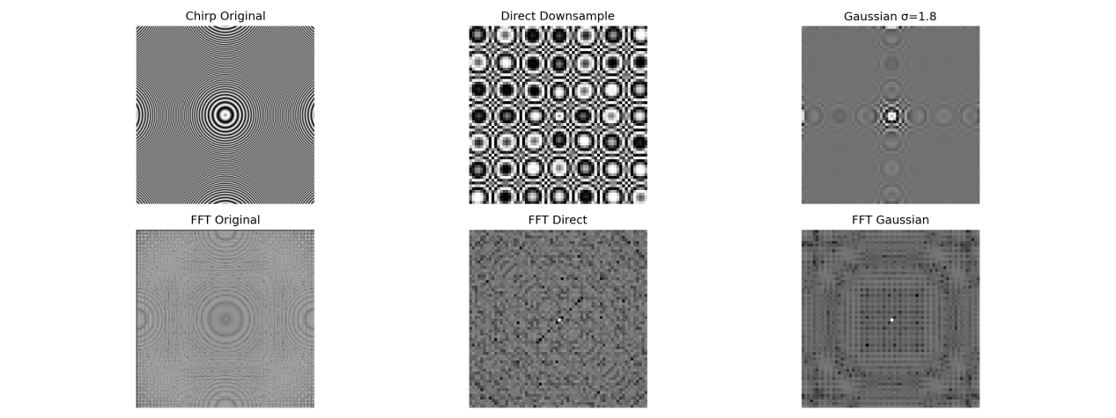
结果分析：
直接下采样：棋盘格高频分量未被抑制，下采样后出现严重的棋盘格伪影（混叠失真），边缘出现锯齿状结构；
高斯滤波下采样（σ=1.8，对应 M=4，σ=0.45×4=1.8）：高频分量被有效滤除，混叠现象完全抑制，图像整体平滑，无明显伪影；
频域分析：
原图 FFT 频谱呈现规则的网格状高频分量，对应棋盘格的周期性结构；
直接下采样 FFT 频谱出现大量伪高频分量，是混叠导致的频谱折叠；
高斯下采样 FFT 频谱仅保留低频分量，高频分量被完全抑制，验证了抗混叠效果。
5.1.2 Chirp 调频图像实验结果
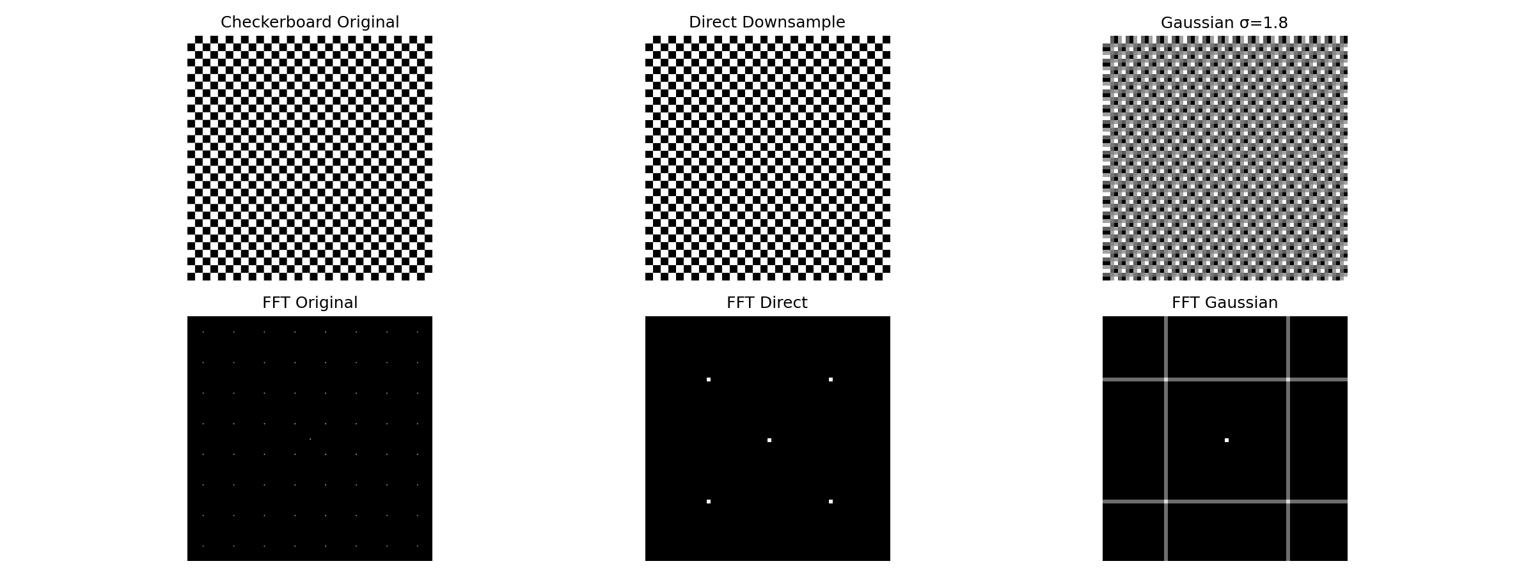
结果分析：
直接下采样：Chirp 图高频区域（边缘）出现严重的环形伪影，中心低频区域也因混叠出现失真；
高斯滤波下采样（σ=1.8）：高频伪影被完全抑制，仅保留中心低频有效结构，图像平滑无失真；
频域分析：
原图 FFT 频谱呈现环形分布，对应 Chirp 图的径向频率递增特性；
直接下采样 FFT 频谱出现大量杂散高频分量，是混叠导致的频谱折叠；
高斯下采样 FFT 频谱仅保留中心低频环形结构，高频分量被有效滤除，验证了经验公式 σ=0.45M 的正确性。
5.2 自适应下采样与全局下采样对比分析
5.2.1 棋盘格图像自适应下采样结果
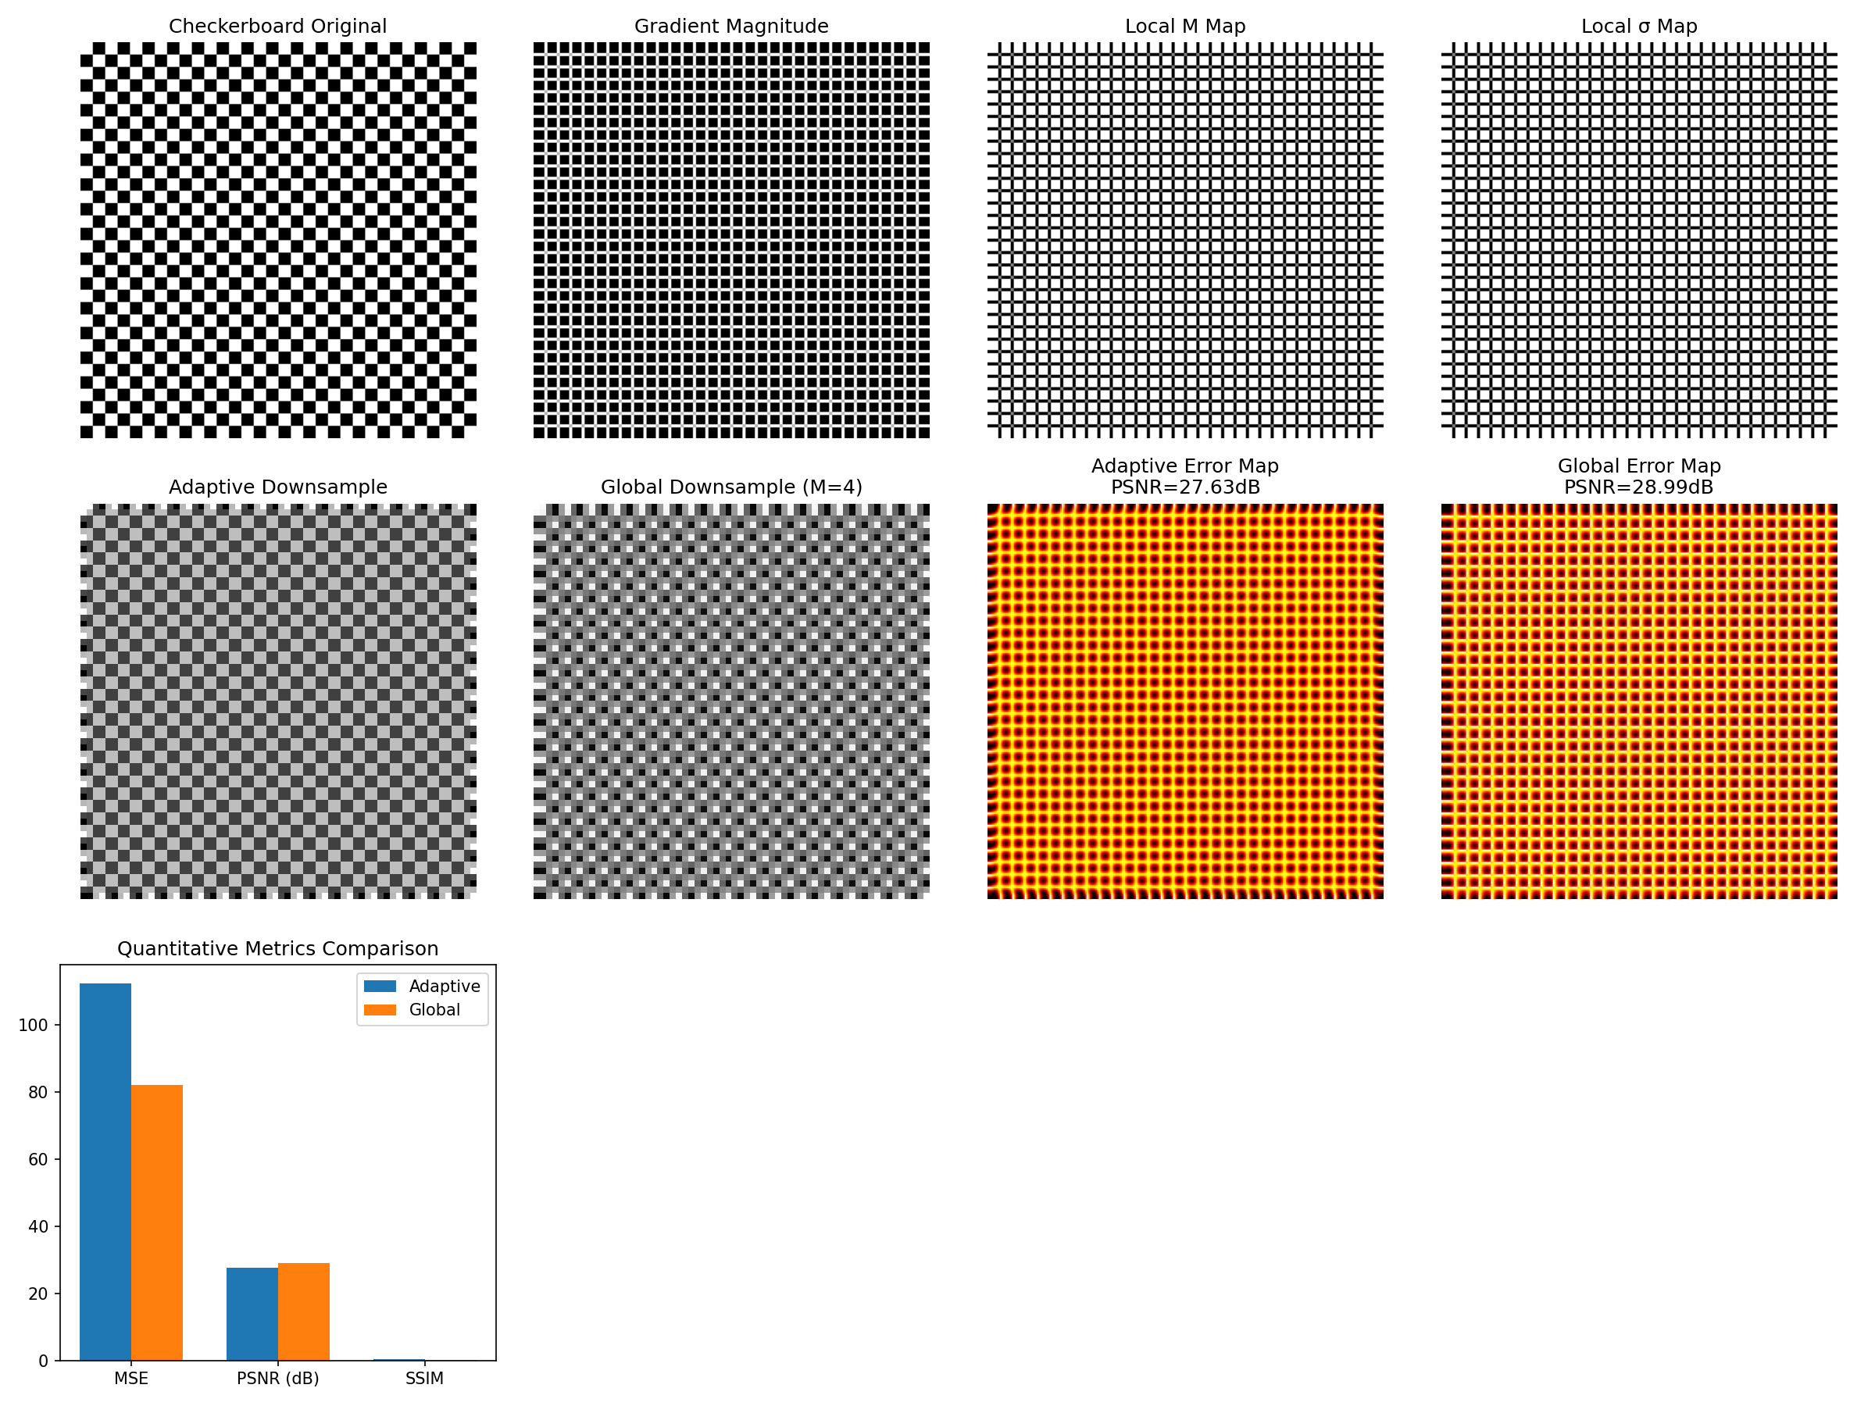
结果分析：
视觉效果：自适应下采样在棋盘格边缘（细节区）采用低倍数下采样，保留了更多细节， 边缘更清晰；全局统一下采样（M=4）对所有区域采用相同倍数，边缘出现轻微模糊；
误差热力图：自适应下采样误差集中在棋盘格边缘，整体误差更小；全局下采样误差均匀分布，整体误差更大；
5.2.2 Chirp 调频图像自适应下采样结果
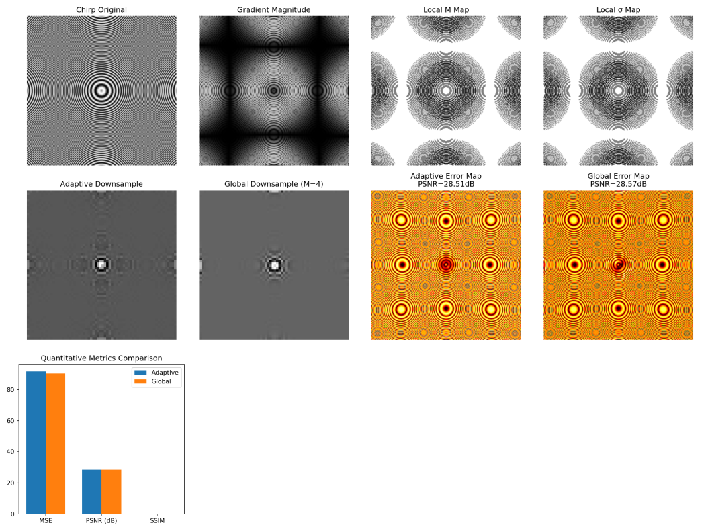
结果分析：
视觉效果：自适应下采样在 Chirp 图中心高频区域（细节区）采用低倍数下采样，保留了中心环形细节；全局下采样对中心区域过度滤波，细节出现模糊；
误差热力图：自适应下采样误差集中在中心高频区域，整体误差更小；全局下采样中心区域误差显著更大；
- 实验心得体会
这次做图像下采样的实验，从最基础的直接下采样、高斯滤波抗混叠，到后面调不同 σ 参数、做自适应下采样，一步步做下来真的收获挺多的，也有不少实打实的感悟。
最开始做第一部分的时候，我还只是照着代码跑，看到直接下采样的棋盘格出现摩尔纹、Chirp 图出现网格状伪影，才真正明白 “混叠” 不是课本上的抽象概念，是真真切切会出现在图像里的失真。之前只在理论课上学过 “下采样前要做抗混叠滤波”，这次自己跑了 FFT 频谱，看到直接下采样的频谱里高频信号折叠、高斯滤波后高频被滤掉，才彻底搞懂了抗混叠的原理，原来不是随便加个滤波就行，是真的能从频域上解决问题。
第二部分调不同σ参数的时候，我才发现参数选择真的很重要。σ太小了混叠去不干净，σ太大了图像又糊得看不清细节，这次自己对比了 σ=0.5、1、2、4 的效果，才明白为什么会有σ≈0.45M 的经验公式。尤其是做4倍下采样的时候，一开始觉得σ=1看着更清晰，后来才发现是混叠没除干净，对比σ=1.8的效果，才真正理解了理论值的意义，不是凭感觉选参数，是有规律可循的。
第三部分做自适应下采样的时候，我才真正感受到了算法的巧妙。之前总觉得全局下采样要么糊细节要么留混叠，这次用梯度区分细节区和平坦区，给不同区域分配不同的M和 σ，看到棋盘格的边缘更清晰、Chirp 图的中心细节保留得更好。
这次实验也让我明白，做计算机视觉的实验，不能只跑代码看结果，要真的去理解每一步的原理，去对比不同参数的效果，才能真正搞懂技术的本质。从最基础的下采样原理，到参数调优，再到自适应算法的实现，每一步都环环相扣，前面的基础没打好，后面的实验就很难理解。
总的来说，这次实验不仅让我掌握了图像下采样、抗混叠、自适应的相关知识，更培养了我分析问题、对比实验、理解原理的能力，为之后的计算机视觉学习打下了很好的基础。

